**Вход на сайт bus.gov.ru**

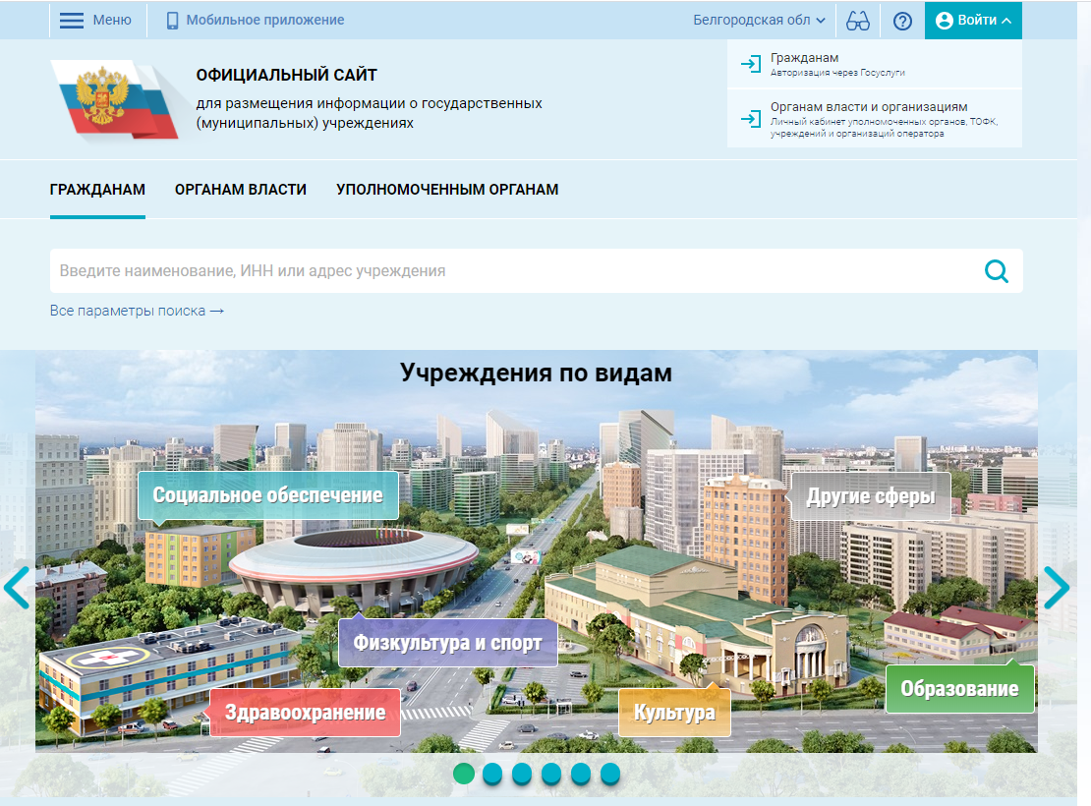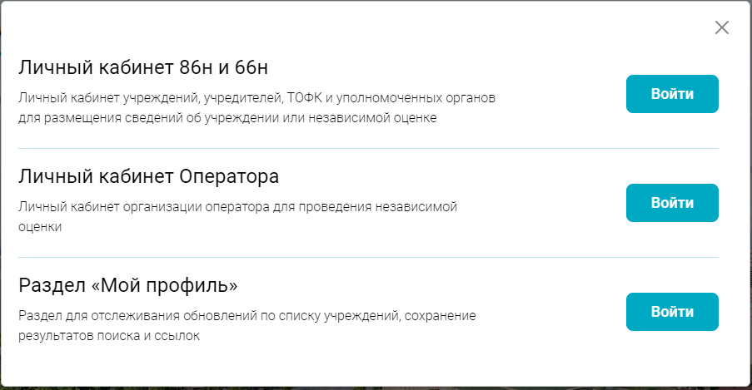

Выберите электронную подпись

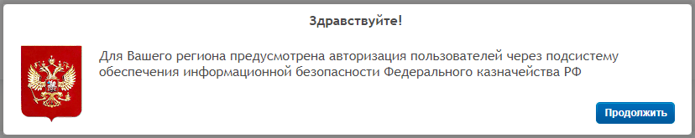

Выберите электронную подпись

